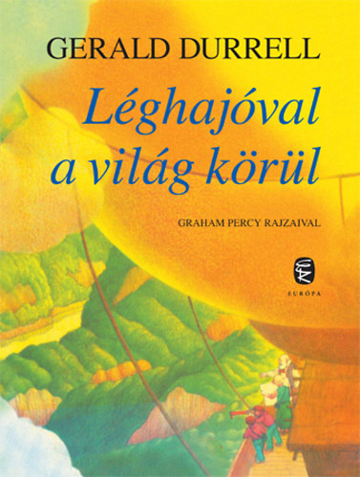

**„ÁLLATOKRÓL MINDENFÉLE”**

A Móricz Zsigmond Megyei és Városi Könyvtár Gyermekkönyvtára

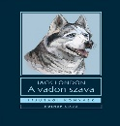

áprilistól augusztusig olvasópályázatot hirdet

**Kik vehetnek részt benne?**

Alsó és felső tagozatos tanulók.

**Mit olvashattok?**

Áprilisban az alsó tagozatos gyerekeknek Gerald Durell: Léghajóval a világ körül,

felső tagozatosoknak Jack London: A vadon szava könyveket ajánljuk.

**Hogyan lehet nevezni?**

A kiválasztott könyvekhez tartozik egy kérdéseket tartalmazó feladatlap.

Ezeket letölthetitek a könyvtár honlapjáról, vagy személyesen átvehetitek a Gyermekkönyvtárban.

Minden hónapban 1-1 ajándékkönyvet sorsolunk ki a feladatokat kitöltők között és októberben kerül sor a fődíj átadására.

A **kitöltött feladatlapokat** folyamatosan várjuk a Gyermekkönyvtárban.

**Meddig tart?**

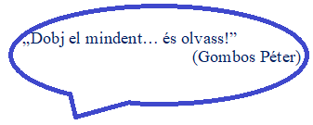

2024. augusztus 31.

**Mi a nyeremény?**

**I. díj: egy tablet**

**II. - IV. díj: értékes könyvcsomagok**

**Eredményhirdetés:**

**2024. októberében az Országos Könyvtári Napok keretében, a Könyves Vasárnapon.**